Входная диагностика 7 класс
Вариант 1
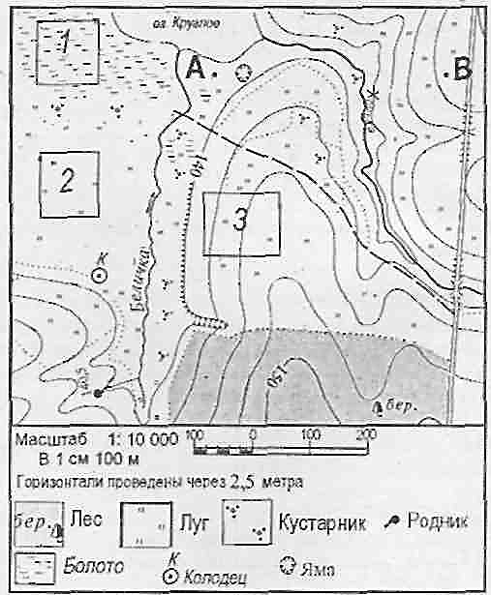
Задания 1 и 2 выполняются с использованием приведенного ниже фрагмента топографической карты

1.Определите по карте расстояние на местности по прямой от родника до колодца. Полученный результат округлите до десятков метров. Ответ запишите цифрами.
Ответ: _________________ м

2.Определите по карте, в каком направлении от колодца находится родник.
Ответ: _________________________

3. На карте какого масштаба можно показать территорию с наибольшими подробностями?
1) 1: 100 000; 2) 1: 500 000; 3) 1: 50 000; 4) 1: 20 000.

4.Во время экскурсии учащиеся сделали схематическую зарисовку залегания горных пород на обрыве в карьере.
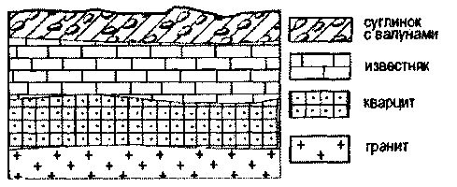
Расположите показанные на рисунке слои горных пород в порядке увеличения их возраста (от самого молодого до самого древнего).
Запишите цифры, которыми обозначены слои горных пород, в правильной последовательности.
- известняк; 2) суглинок с валунами; 3) кварцит.
5. Используя атлас, определите, для какой из перечисленных стран цунами представляют наибольшую опасность.
1) Боливия; 2) Монголия; 3) Финляндия; 4) Япония.

6.Материк, омываемый водами 4 океанов
1) Евразия
2) Северная Америка
3) Африка
4) Южная Америка

7. Внутреннее море
1) Аравийское
2) Черное
3) Берингово
4) Карское

8.Установите соответствие:
1)Земная кора А)Толщина от 5 до 80 км
2)Мантия Б)Основной элемент состава-железо
3)Ядро В) Толщина примерно до 2900 км
9. Установите соответствие:
1) углубление, в котором протекает вода А) бассейн
2) территория, с которой вода стекает в реку Б) русло
3) главная река со всеми притоками В) исток
4) начало реки Г) речная система
10.Определите, какая из точек, имеющих следующие географические координаты, находится на острове?

1) | 48° с.ш. 52 ° в.д.
2) | 40 ° с.ш. 44 ° в.д.
3) | 52 ° с.ш. 36 ° в.д
4) | 16° ю.ш. 48° з.д.

11.В декабре 2006 г у берегов острова Суматра, в точке с координатами 2°с.ш. 98° в.д. произошло землетрясение с магнитудой 8, за которым последовала серия повторных подземных толчков. Волна, образовавшаяся после землетрясения, обрушилась на рыбацкий посёлок на острове Суматра, разрушив сотни жилых домов.

У берегов какой страны произошло землетрясение, описанное в тексте?

Входная диагностика 7 класс
Вариант 2
Задания 1 и 2 выполняются с использованием приведенного ниже фрагмента топографической карты
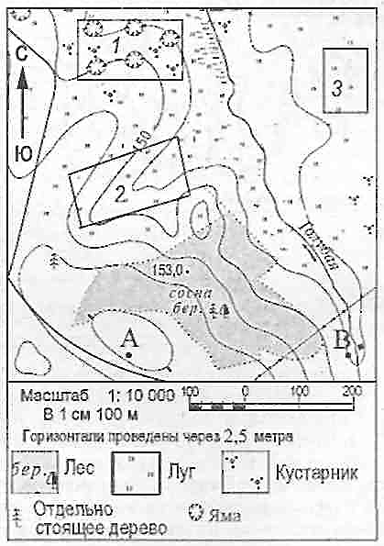
1.Определите по карте расстояние на местности по прямой от точки А до отдельно стоящего дерева. Полученный результат округлите до десятков метров. Ответ запишите цифрами. Ответ: ____________________ м.

2. Определите по карте, в каком направлении от точки А находится отдельно стоящее дерево. Ответ: __________________________

3.На карте какого масштаба можно показать территорию с наибольшими подробностями?
1) 1:10 000; 2) 1:100 000; 3) 1:50 000; 4) 1:20 000.
4.Земная кора под материками и под океанами имеет различное строение. Определите, на каком рисунке правильно показано строение континентальной земной коры.
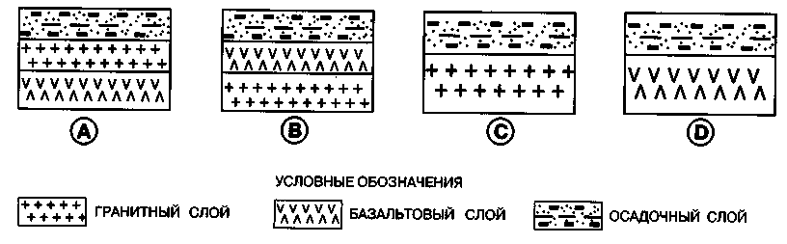

1) А; 2) В; 3) С; 4) D

5.Какой представитель растительности Канады изображен на государственном флаге страны?
1) береза; 2) клен; 3) сосна; 4) лиственница.
6. Географический объект, являющийся проливом
1) Панамский
2) Суэцкий
3) Магелланов
4) Беломорский

7.Часть мирового океана с наибольшим значением солёности
1) Балтийское
2) Белое
3) Красное
4) Аравийское

8. Установите соответствие:
1) участок суши, со всех сторон окруженный водой А) полуостров
2) участок суши, с трёх сторон окруженный водой Б) Остров
3) часть моря или океана, вдающаяся в сушу В) Залив

9. Установите соответствие между именами путешественника и совершенным открытием.
1) Х. Колумб  2) А. Никитин  3) А. Тасман  4) Ф.Ф. Беллинсгаузен, М.П. Лазарев | А) Путешествие из России в Индию.  Б) Открытие Антарктиды.  В) Открытие единого материка Австралии.  Г) Открытие Америки.

10.Определите, какая из точек, имеющих следующие географические координаты, находится на низменности? Обведите номер верного ответа.

1) | 48° с.ш. 52 ° в.д.
2) | 40 ° с.ш. 44 ° в.д.
3) | 52 ° с.ш. 36 ° в.д
4) | 16° ю.ш. 48° з.д.

11. Используя карту «Границы литосферных плит», объясните, почему у берегов остова Суматра часто происходят сильные землетрясения?

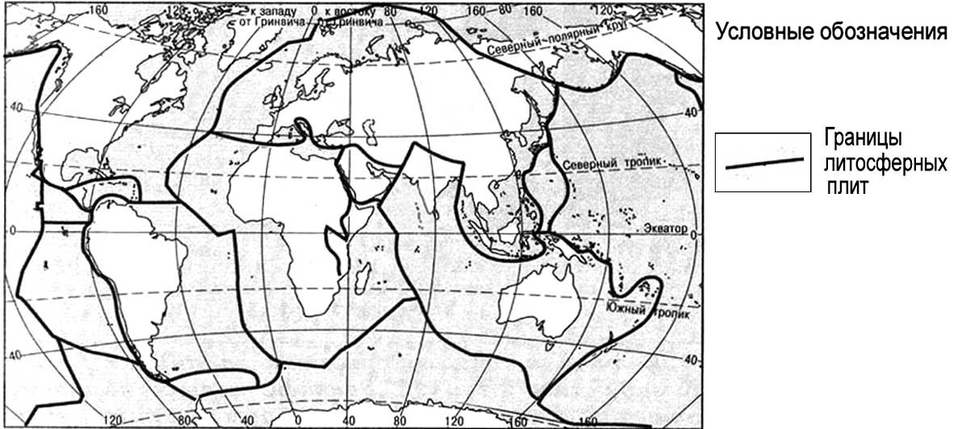
Ответы
Вариант 1
1 | 2 | 3 | 4 | 5 | 6 | 7 | 8 | 9 | 10 | 11
200  210  220 | ю | 4 | 2  1  3 | 4 | 1 | 2 | 1-а  2-в  3-б | 1-г  2-а  3-в  4-б | 4 | Индонезия

Вариант 1
1 | 2 | 3 | 4 | 5 | 6 | 7 | 8 | 9 | 10 | 11
200  210  220 | С-з | 1 | 1 | 2 | 3 | 3 | 1-б  2-а  3-в | 1-б  2-а  3-г  4-в | 1 | Разлом земной коры

